MILJØFREMMEDE STOFFER
Hvordan påvirker de havdyr?

Teori
Miljøfremmede stoffer er stoffer, der ikke findes naturligt i miljøet, men kommer fra menneskelig aktivitet. Hvert år udleder vi store mængder af miljøfremmede stoffer til de danske havområder. Spørgsmålet er, hvordan det påvirker dyrelivet i havet.
Det skal I undersøge ved at udsætte dafnier for forskellige koncentrationer af shampoo. Dafnier er små vandlevende krebsdyr, som både findes i ferskvand og saltvand.
I øvelsen skal I bruge shampoo til at undersøge effekten af miljøfremmede stoffer, fordi det er nemt at arbejde med, selvom det egentlig er andre miljøfremmede stoffer, der ender i vores havmiljø og giver problemer.
Når man skal undersøge et stofs giftighed, kan man udsætte dyr for forskellige koncentrationer af et miljøfremmed stof og observere, hvordan dyrene reagerer over tid.
Formål
At undersøge, hvordan shampoo påvirker dafnier.
Materialer
- Stamkultur af dafnier.
- 4 stk 50 mL bægerglas
- Engangspipetter (den yderste spids skal klippes af)
- Shampoo
- Vægt
- 4 beholdere til shampoo-opløsninger
Forberedelse for lærer eller elever:
Lav shampoo-opløsninger med følgende koncentrationer: 2 g/L, 0,5 g/L, 0,1 g/L og 0 g/L

Fremgangsmåde
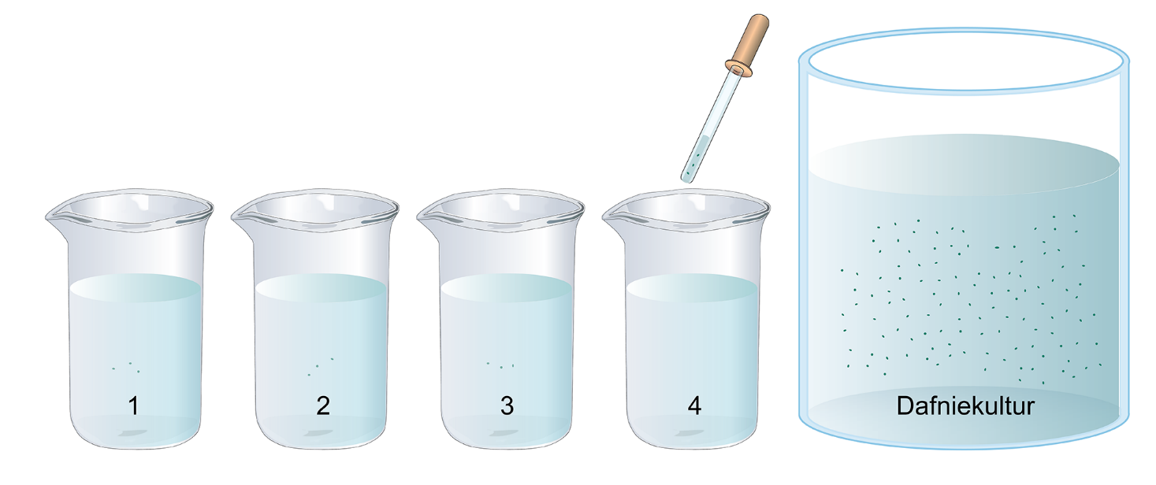
- Mærk 4 bægerglas med 2 g/L, 0,5 g/L, 0,1 g/L og kontrol 0 g/L
- Fyld hvert af de 4 bægerglas op med den koncentration af hårshampoo, der passer til glasset. Der skal være minimum 3 cm vandsøjle.
- Brug en afklippet pipette til at overføre tre dafnier til hvert bægerglas. Pas på ikke at beskadige dyrene.
- Lad dyrene stå i 30 min.
- Vurder dyrenes mobilitet ud fra mobilitetsscoren nedenfor.

Mobilitetsscore
1 - Dyret kan svømme op i vandfasen
2 - Dyret kan bevæge ben og gæller, men kan ikke svømme op i vandfasen
3 - Dyret er dødt

- Noter resultaterne for hvert dyr under ’score’ i skema 1.
- Vurder dyrene og noter scoren igen i jeres næste undervisningstime.

Resultater
Skema 1
Konc.  Tid | 2 g/L |  | 0,5 g/L |  | 0,1 g/L |  | 0 g/L
 | score | gennemsnit | score | gennemsnit | score | gennemsnit | score | gennemsnit
30 min
Næste
modul

- Udregn gennemsnittet for ’30 min’ og for ’næste modul’ for hver koncentration.
- Plot gennemsnitskoncentrationerne fra skema 1 ind i skema 2. Brug som symbol for koncentrationen 2 g/L, brug som symbol for koncentrationen 0,5 g/L og så videre.

Skema 2
Gennemsnitlig mobilitetsscore | 3
 | 2
 | 1
 | 0
30 min Næste
Modul
Eksponeringstid
Diskussion
- Hvilken effekt har shampoo på dafnierne? Og hvilken betydning har eksponeringstiden?
- Hvorfor kan det være problematisk for et krebsdyr i havet at have nedsat mobilitet?
- I hvor høj grad kan forsøget bruges til at sige noget om, hvordan miljøfremmede stoffer påvirker dafnier? Inddrag fejlkilder i din forklaring.
- Hvilke konsekvenser kan miljøfremmede stoffer have for dyr længere oppe i fødekæden?

Til læreren

Du kan købe dafnier hos nogle akvarieforretninger og dyrehandlere, men de skal som regel bestilles i god tid. Øvelsen kan udvides ved at overføre dafnierne til en lille petriskål og iagttage dafniernes bevægelser i en stereolup eller et mikroskop.

Dele af vejledningen er lavet med inspiration fra undervisningsmateriale fra Roskilde Universitet.

